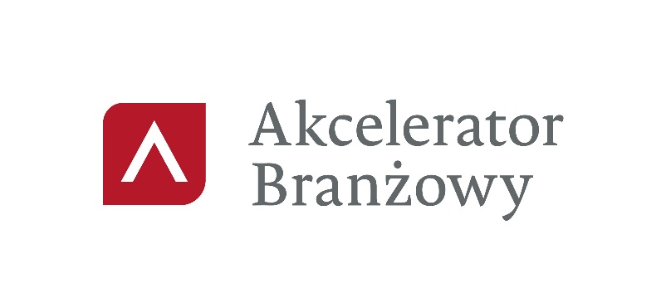

Akcelerator dla branży budowlanej

WARSZTATY – Programy dotacyjne i wsparcie instytucjonalne rozwoju eksportu oraz ekspansji inwestycyjnej w polskich firmach branży budowlanej
Warsztat ma odpowiedzieć na pytania:
- Jak można skorzystać ze wsparcia instytucjonalnego oraz jakie kompetencje mają poszczególne instytucje udzielające wsparcia? Z kim się kontaktować?
- Jakie programy dotacyjne są obecnie realizowane oraz jakie kryteria należy spełnić aby móc
z nich skorzystać?

Termin: 21.11.2024 r. (czwartek)
Link do spotkania

10:00 – 10:10 | Powitanie uczestników
10:10 – 10:25 | MRiT | Omówienie wyników eksportu branży. Najważniejsze produkty w eksporcie; rynki zbytu; prognozy.
10:25 – 11:00 | MRiT | Kierunki polskiego eksportu. Rynki perspektywiczne i nietradycyjne
11.00 – 11.15 | MRiT | Obniżenie kosztów importu zaopatrzeniowego, eliminacja barier w dostępie do rynków pozaunijnych, umowy o wolnym handlu, przeciwdziałanie nieuczciwemu importowi.
11:15 – 12.00 | MRiT | Działania MRiT na poziomie UE i WTO w eliminacji barier dla polskiego eksportu na rynkach krajów poza UE. Przykłady najistotniejszych barier w handlu dla danej branży. Prezentacja portalu Access2Markets oraz ePing jako źródła informacji o warunkach dostępu do poszczególnych krajów pozaunijnych.
12.00 -12:30 | MRiT | Udział w przetargach organizacji międzynarodowych
12:30- 12:40 | Przerwa
12:40-13:10 | KUKE Finance | Oferta produktowa KUKE FINANCE
13:10- 13.40 | KUKE S.A | Bezpieczny rozwój Twojej firmy
13:40 – 14:10 | Dyskusja i zakończenie I-ego dnia

Termin: 22.11.2024 r. (piątek)
Link do spotkania:

10.00 – 10:05 | Powitanie uczestników
10:05- 10:40 | BGK | Instrumenty zabezpieczenia i finansowania eksportu oferowane przez BGK
10:40-11:15 | PFR TFI | Inwestycje zagraniczne polskich przedsiębiorstw. Współpraca z Funduszem Ekspansji Zagranicznej zarządzanym przez PFR TFI.
11:15 – 11:45 | PAIH | Wstępna oferta PAIH. Promocja polskiej branży budowlanej na rynkach międzynarodowych.
11:45 –12:15 | PARP | Oferta PARP dla przedsiębiorców z branży budowlanej
12:15 - 12:45 | NCBR | Oferta NCBR dla przedsiębiorców z branży budowlanej
12: 45– 13: 15 | Dyskusja i zakończenie II-ego dnia

